TUGAS ITERASI PERTEMUAN 9

Nama : Muchamad Rofii

NPM : 242310030

Kelas : TI-24-PA2

Pohon yang digunakan:  
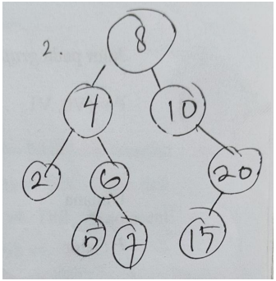

1. Inorder Traversal (Kiri → Akar → Kanan):

2 > 4 > 5 > 6 > 7 > 8 > 10 > 15 > 20

2. Preorder Traversal (Akar → Kiri → Kanan):

8 > 4 > 2 > 6 > 5 > 7 > 10 > 20 > 15

3. Postorder Traversal (Kiri → Kanan → Akar):

2 > 5 > 7 > 6 > 4 > 15 > 20 > 10 > 8